

ZÁKLADNÍ ŠKOLA SLOVAN, KROMĚŘÍŽ, PŘÍSPĚVKOVÁ ORGANIZACE
ZEYEROVA 3354, 767 01 KROMĚŘÍŽ

projekt v rámci vzdělávacího programu
VZDĚLÁNÍ PRO KONKURENCESCHOPNOST

ŠABLONA ČÍSLO: III/2
NÁZEV: INOVACE A ZKVALITNĚNÍ VÝUKY PROSTŘEDNICTVÍM ICT

PŘEDMĚT: anglický jazyk
ROČNÍK: třetí
TÉMA: How old are you?
AUTOR: Mgr. Kateřina Vojáčková
DATUM VYTVOŘENÍ: 4.11.2012

VY_32_INOVACE_18_KV

Anotace:
Pracovní list slouží k procvičení frází spojených s představením osoby (jméno, věk).
- úkol: Fill.
Žáci podle obrázků popisují jednotlivé postavy.
- úkol: Draw. Then write about yourself.
Žáci si nakreslí svůj portrét a napíší o sobě podle cvičení 1.
3 úkol: Guess. Who is it?
Žáci pracují ve dvojicích. Jeden si ustřihne A, druhý B. Pokládají si navzájem otázky a odpovídají za postavy (v 1. os. sg) a tím si doplní tabulku ke cvičení.

Pilotáž:
Pracovní list byl ověřován ve třetím ročníku, lze jej však použít v kterémkoli ročníku prvního stupně k procvičení daného učiva.
Žáci se seznámili s další frází – otázka „How old are you?“ a odpovědí na ni. Procvičili si psaní této fráze.
Žáci měli možnost také pracovat ve dvojicích, což je velmi bavilo.

- Fill:
Doplň:
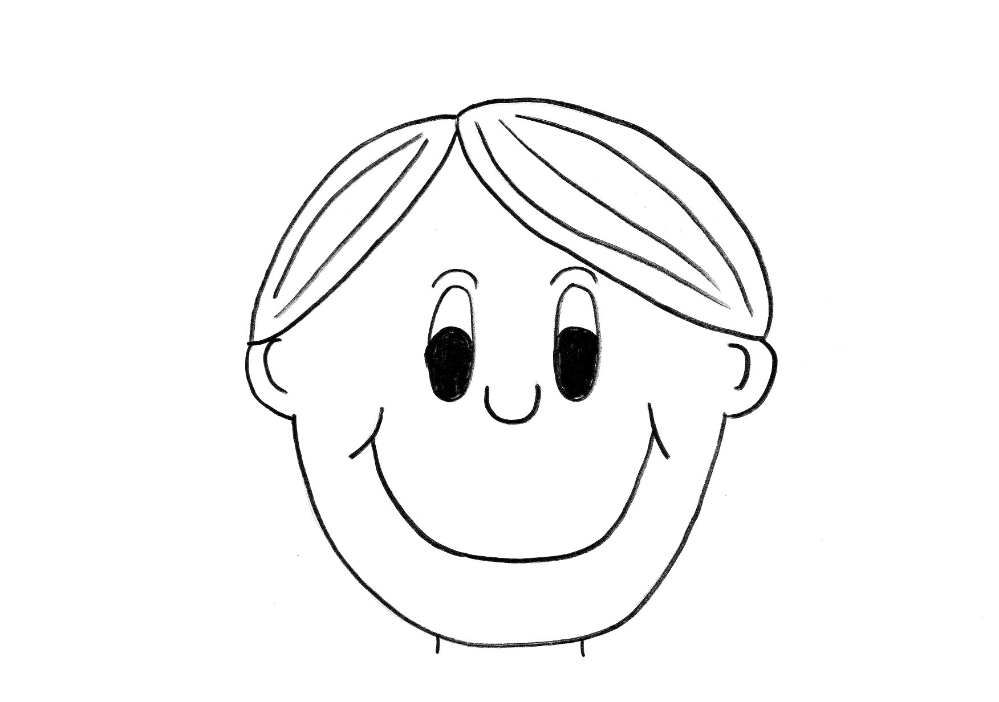
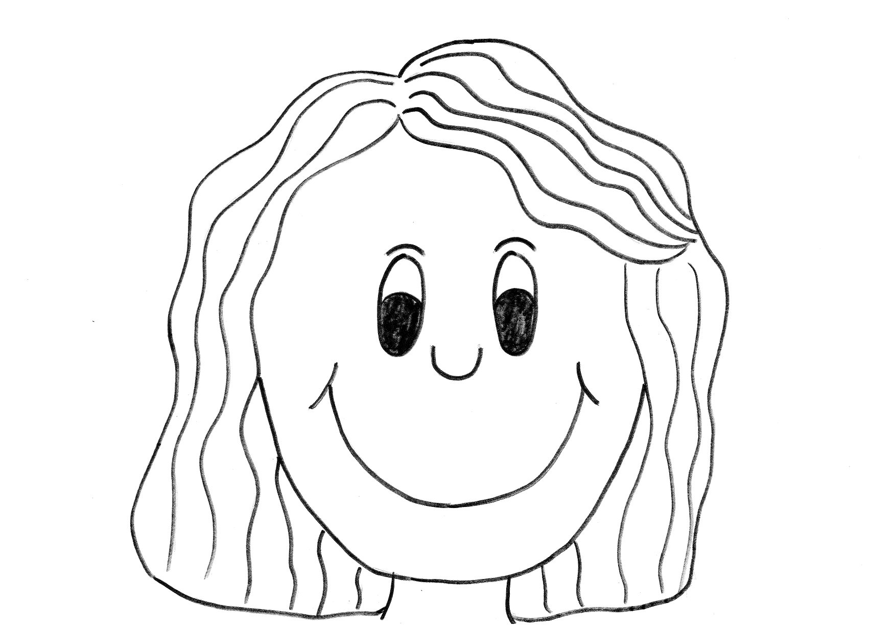
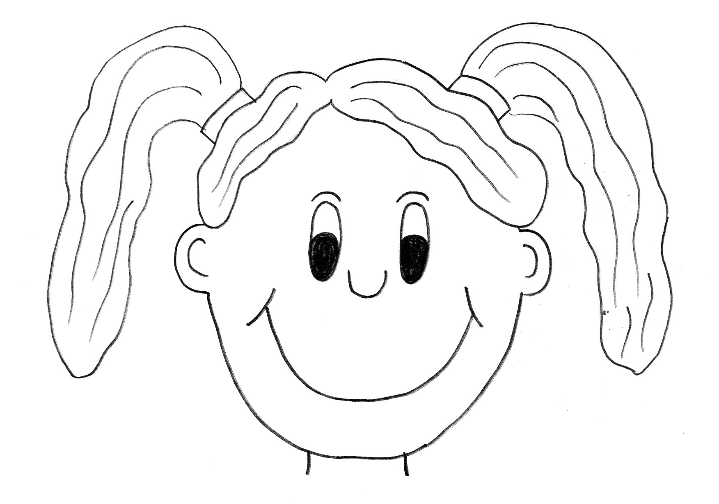
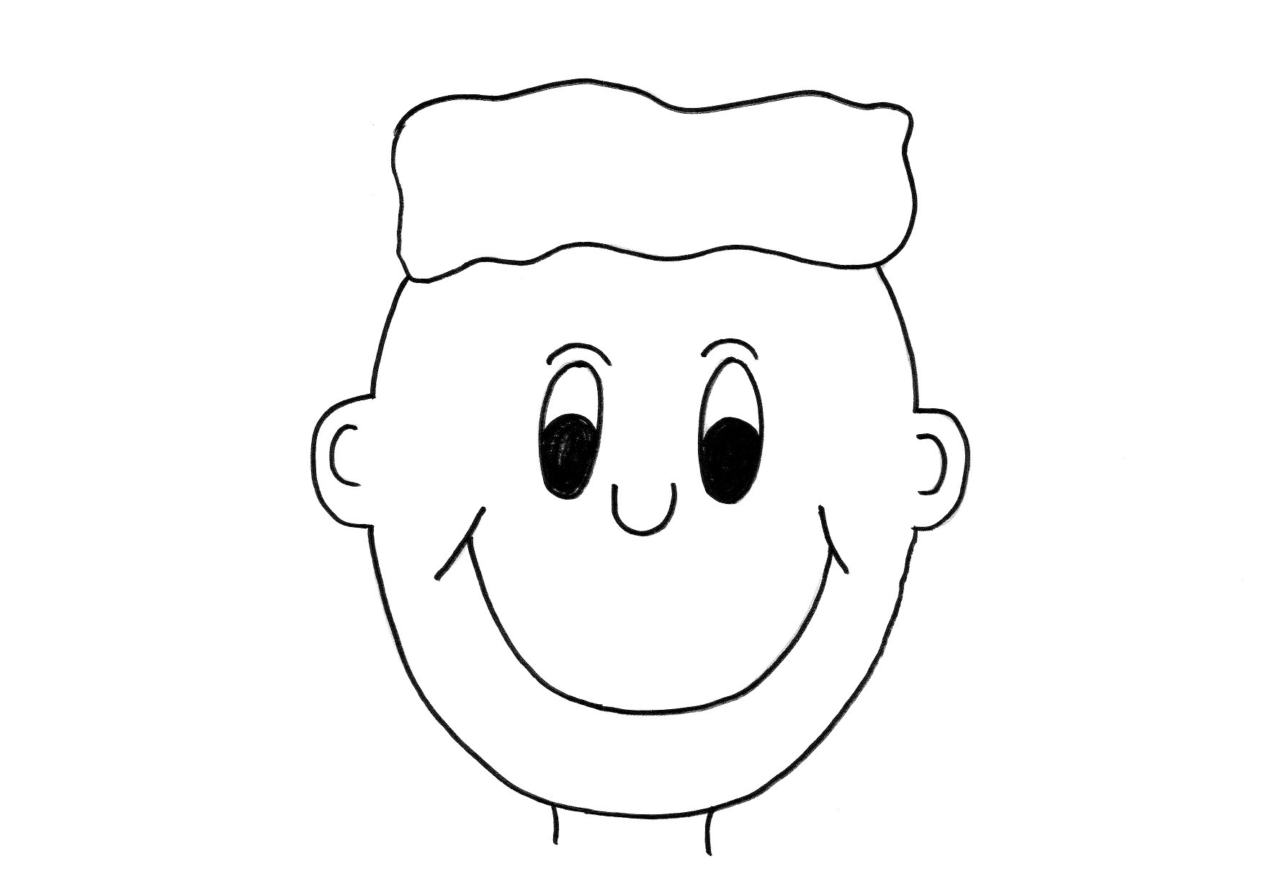
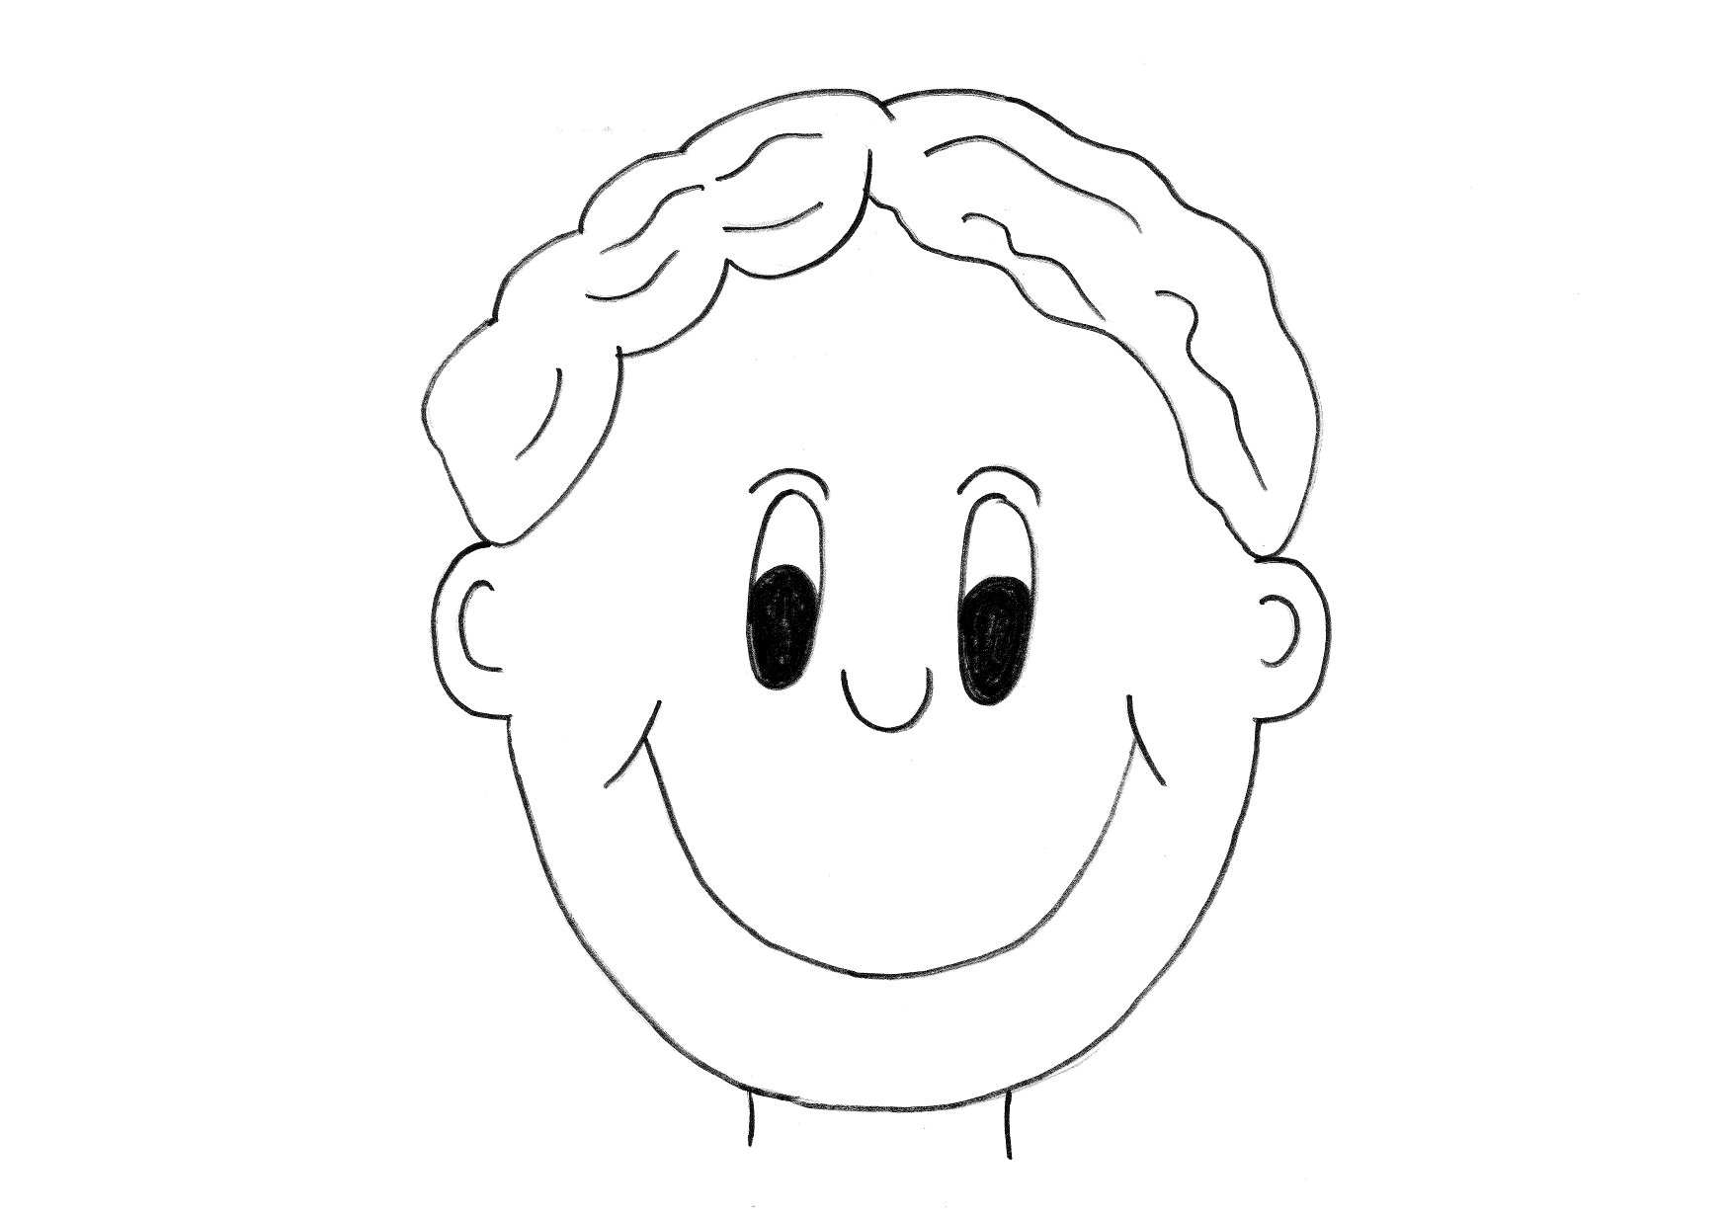
Tom/boy/8
Hi. My name is Tom.
I’m a boy.
I’m eight years old.
Lucy/girl/11
.
.
.
Kate/girl/15
.
.
.
Jacob/boy/16
.
.
.
.
.
.
George/boy/19

- Draw. Then write about yourself:
Nakresli sebe. Potom o sobě napiš:

.
.
.

- Guess. Who is it?:
Hádej. Kdo je to?:

Name
Boy/girl
Age

What´s your name?
Are you a boy/girl?
How old are you?

A
Hannah
girl
12

John
boy
15

B

Neil
boy
20
Emma
girl
17

ŘEŠENÍ:
- Fill:
Doplň:
Tom/boy/8
Hi. My name is Tom.
I’m a boy.
I’m eight years old.
Lucy/girl/11
Hi. My name is Lucy.
I’m a girl.
I’m eleven years old.
Kate/girl/15
Hi. My name is Kate.
I’m a girl.
I’m fifteen years old.
Jacob/boy/16
Hi. My name is Jacob.
I’m a boy.
I’m sixteen years old.
Hi. My name is George.
I’m a boy.
I’m sixteen years old.
George/boy/19

- Draw. Then write about yourself:
Nakresli sebe. Potom o sobě napiš:

.
.
.

- Guess. Who is it?:
Hádej. Kdo je to?:

Name | John | Hannah | Emma | Neil
Boy/girl | boy | girl | girl | boy
Age | 15 | 12 | 17 | 20

What´s your name?
Are you a boy/girl?
How old are you?

A
Hannah
girl
12

John
boy
15

B

Neil
boy
20
Emma
girl
17

Zdroje:

Ilustrace: archiv autora

